Управление по делам семьи и молодежи
Администрации города Ноябрьска

Муниципальное бюджетное учреждение
«Центр по работе с детьми, подростками и молодежью «Прометей»

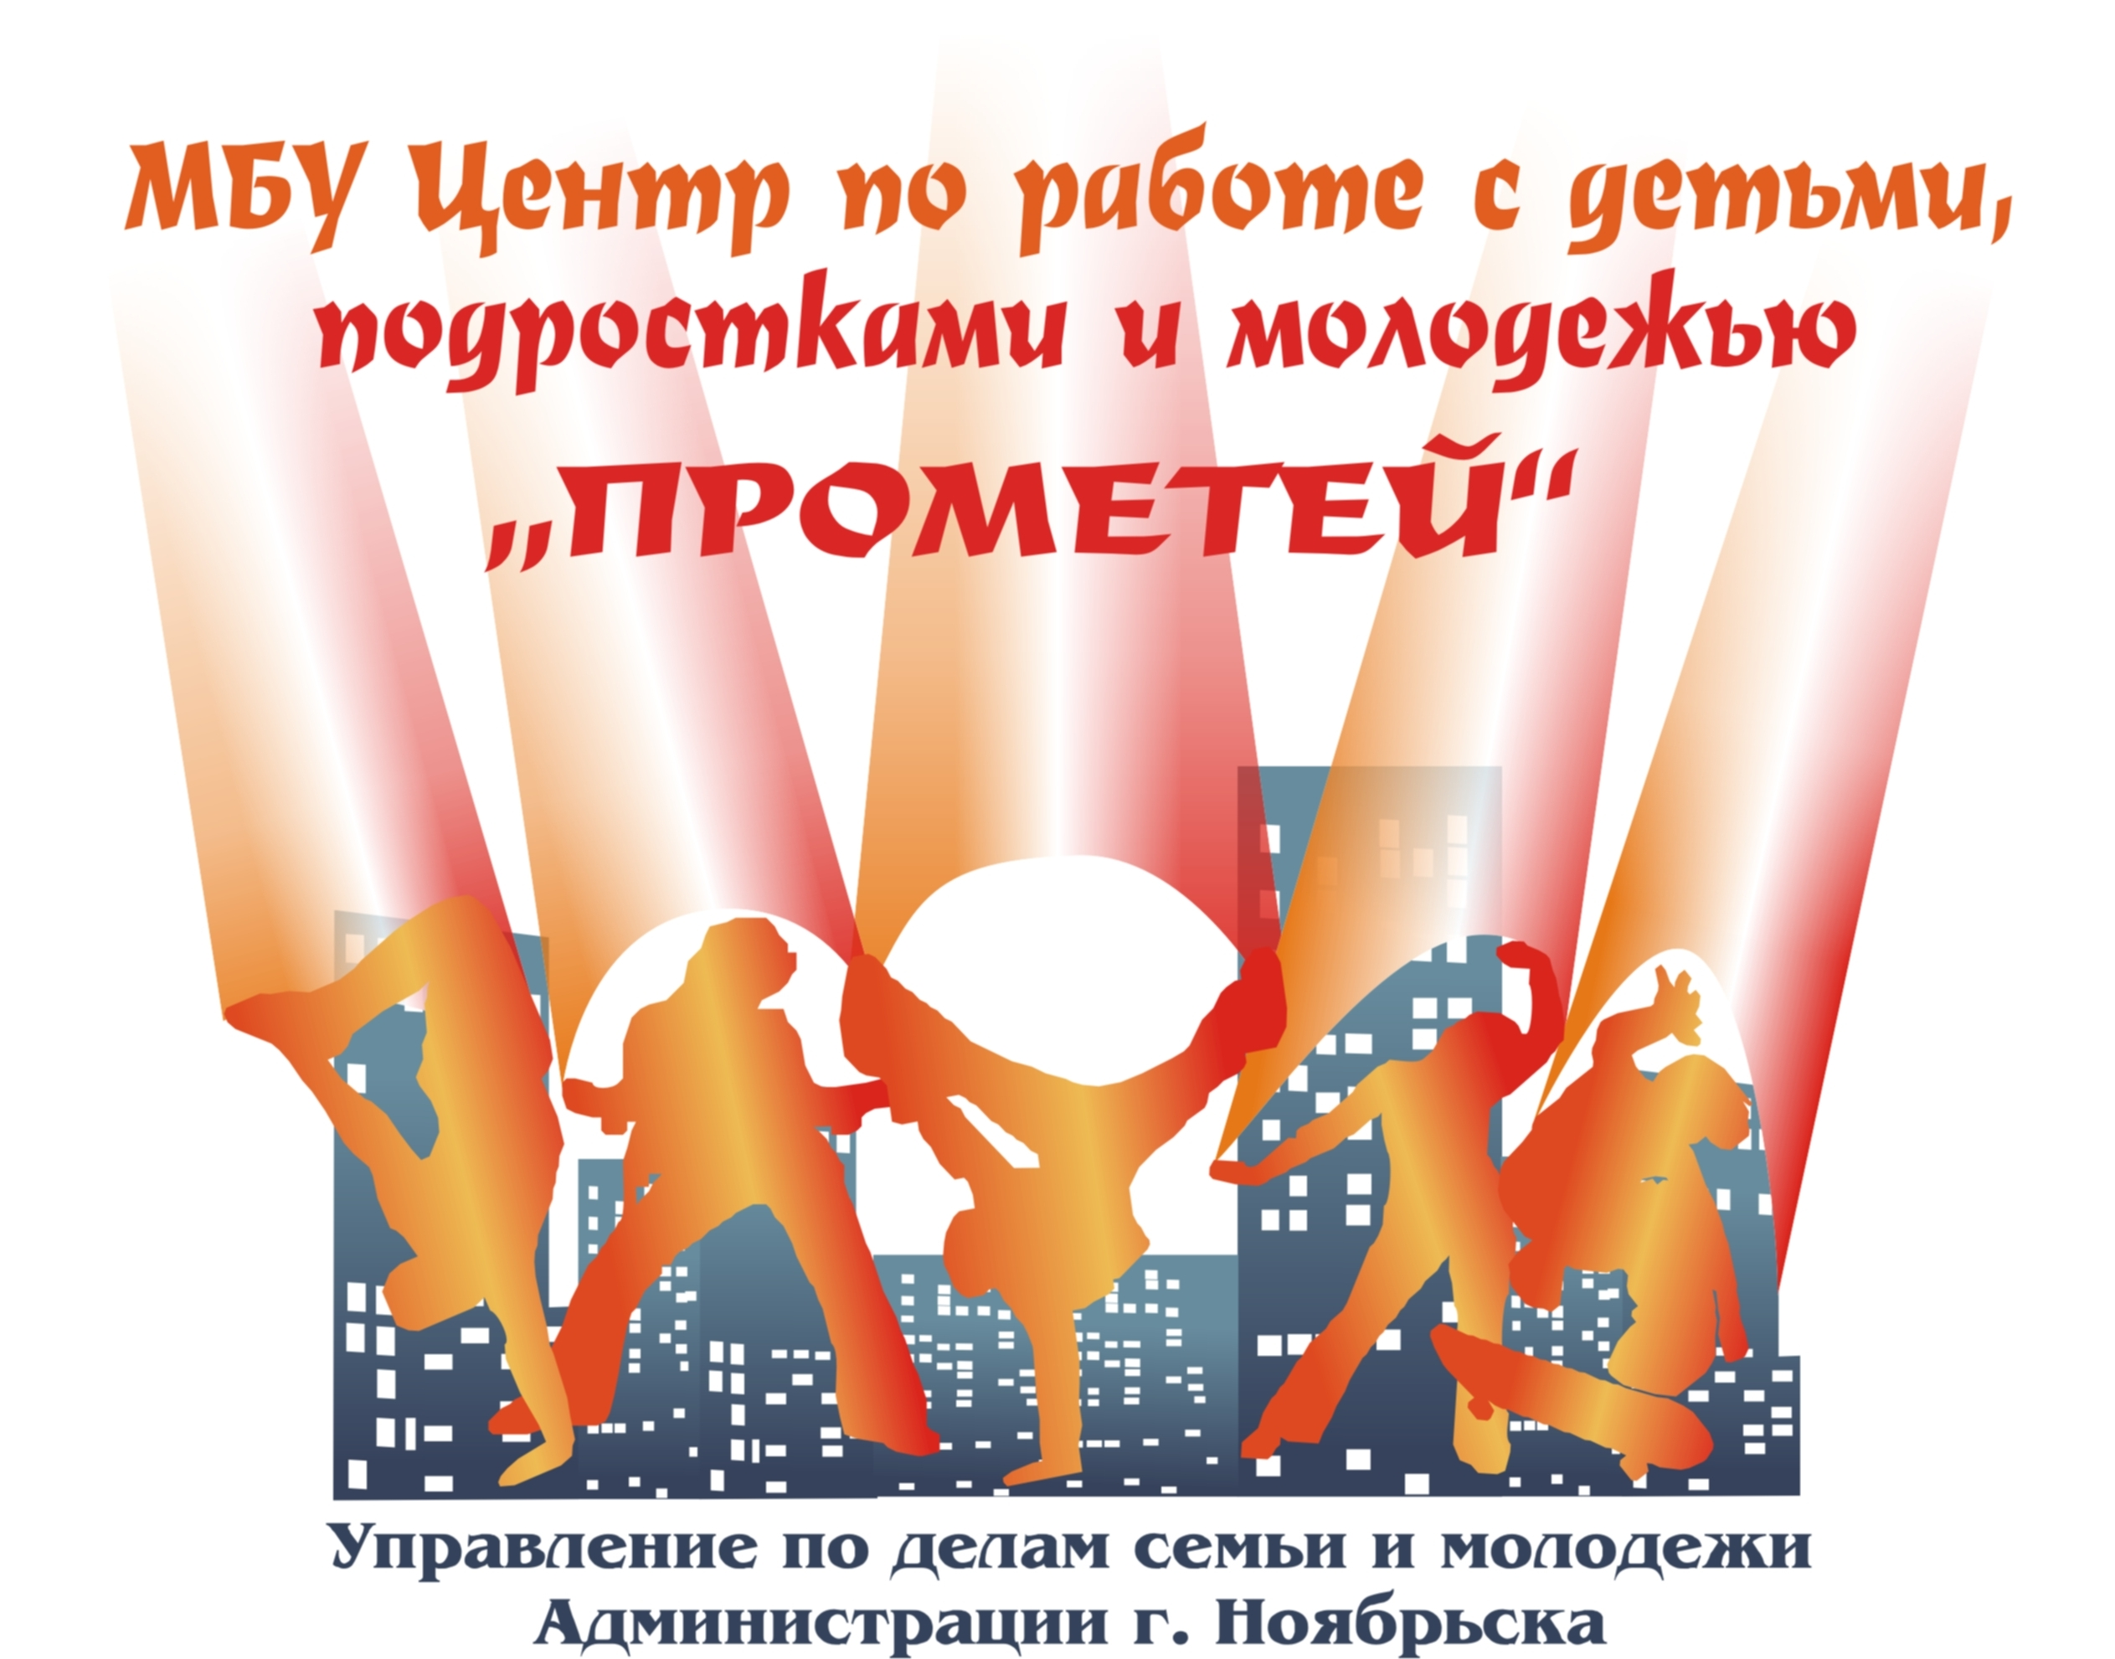

«Социально-педагогические технологии работы
с проблемными семьями»

Составитель:
Методист МБУ
ЦРДПиМ «Прометей»
Л.Р. Маннапова

Ноябрьск 2013г.

Социально-педагогические технологии работы
с проблемными семьями

Семья является самым главным институтом социализации, через который ребенок усваивает основные социальные знания, приобретает нравственные умения и навыки, воспринимает ценности и идеалы, необходимые ему для жизни в обществе. Именно семья призвана обеспечить основные базовые потребности ребенка: физиологические потребности, потребность в безопасности, потребность в любви и уважении.
Однако далеко не всегда семья выполняет жизненно-важные для развития и социального становления ребенка функции. Такие семьи объединяют понятием «проблемные семьи». Для таких семей характерны: конфликтность, неурегулированные отношения между членами семьи, педагогическая несостоятельность и аморальное поведение родителей, пьянство, наркомания, и, как следствие, обеднение социально-коммуникативных связей ребенка не только с семьей, но и с обществом в целом.
Работа с семьей – дело деликатное, имеет свои особенности. Задача педагогов состоит в том, чтобы создать в семье ощущение безопасности. Он должен быть твердо уверен в правильности своих действий, быть способным четко изложить свои цели и задачи, над которыми собирается работать. Конкретное содержание социально-педагогической работы в нашем центре обусловлено в каждом отдельном случае типом неблагополучия семьи, ее индивидуальными особенностями, где учитываются взаимоотношения между всеми ее членами.
Работа социально-педагогической службы центра направлена на обеспечение жизненно-важных потребностей ребенка, защиту его базовых прав.
Технология работы с проблемными семьями включает в себя 3 уровня:
-профилактический (повышение педагогического образования и просвещения родителей);
-диагностический (сбор достоверной информации о семье, организация встречи с ней, обеспечение обратной связи);
-реабилитационный (система мероприятий, направленных на быстрейшее и полное восстановление полноценного функционирования семьи).
Исходя из опыта работы с семьей, все усилия социально-педагогической службы необходимо скоординировать на тех направлениях помощи и защиты, в которых семья испытывает наибольшие затруднения. Своевременность выявления семей, особенно детей, нуждающихся в государственной помощи и поддержке - первоочередная задача коллектива школы. Учитывая, что уровень воспитанности, идейной и духовной направленности детей из проблемных семей не достаточно высок, взаимодействие с социальным педагогом , а через него - с инспектором ПДН, должно осуществляться систематически. Необходимо планировать также организацию встреч учащихся с работниками милиции с целью профилактики первичных нарушений, наркомании, употребления алкоголя и других антисоциальных явлений. Кроме того, эти беседы направлены на повышение бдительности подростков во время пребывания на улице, позднего возвращения домой и т. д. Совместно с Советом профилактики необходимо взять под контроль не только учащихся, состоящих на учете в комиссии по делам несовершеннолетних, но и склонных к правонарушениям; способствовать занятости этих учащихся во внеурочное (вечернее) время: спортивные секции, кружки, участие в подготовке вечеров, спортивных соревнований.
Социально-педагогическая служба нашего центра должна постоянно усваивать и опробировать новые методы и приемы работы с семьей. Оказывая помощь другим людям, необходимо помнить, что некоторым семьям, которые еще могут справиться со своими проблемами, нужны поддерживающие услуги, а семьям, которые не в состоянии самостоятельно выйти из кризисной ситуации, требуются защищающие услуги. Какой бы вид помощи мы ни оказывали семье, конкретному человеку, необходимо признавать и уважать их права как личностей, учитывать индивидуальность их внутреннего мира.
Работа социальной службы центра по оказанию социальной помощи и защиты проблемных семей представлена в виде структурной модели, где указаны формы и методы работы по каждому из видов помощи

Структурная модель социальной защиты проблемных семей

Социальная
-связь с ЦЗ;
-связь с центрами реабилитации, центрами смешанного типа;
-профориентационная работа;
-спонсорская помощь;

Медицинская
-профилактические беседы узких специалистов;
-система мер, направленных на оздоровление детей;
-консультирование по вопросам переходных возрастных этапов детей

Проблемная
семья

Педагогическая
-патронаж семьи;
-организация досуга семьи, вовлечение в культурную, социальную деятельность;
-повышение образовательного уровня родителей;
-индивидуальные программы реабилитации;
-семейные клубы;
-клуб многодетных семей «100 вопросов –100 ответов»

Правовая
-информированность о правах и обязанностях родителей;
-обеспечение юридической гарантии семьям;
-связь с ПДН, КДН, органами опеки и попечительства;
-организация и помощь в оформлении юридических документов

Психологическая
-консультации и рекомендации педагогов-психологов;
-проведение диагностической, психокоррекционной работы с детьми и родителями;
-координация деятельности узких специалистов;
-телефон «доверия» (служба)

